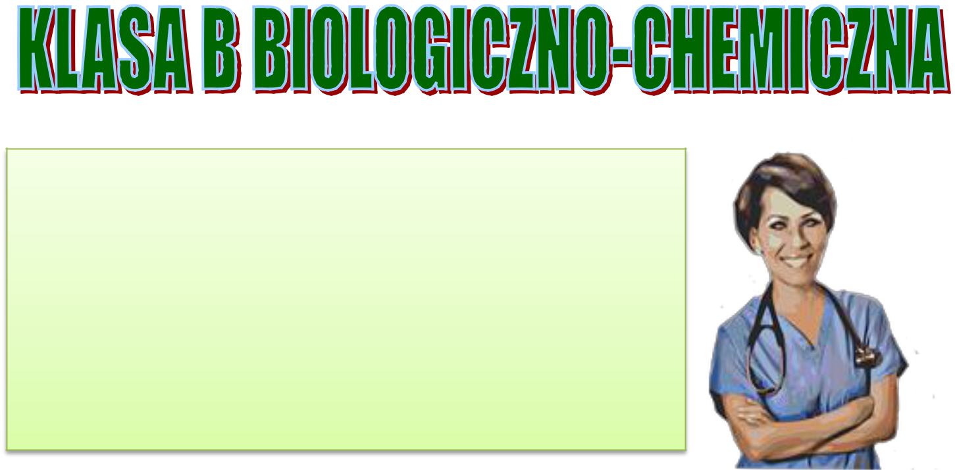

Celem nauki w tej klasy jest przygotowanie uczniów do studiów na kierunkach:

medycyna, stomatologia, farmacja, analityka

medyczna, chemia leków, fizjoterapia, dietetyka, psychologia, weterynaria, pielęgniarstwo, inżynieria biomedyczna, ratownictwo medyczne, kosmetologia, techniki rolnicze i leśne i wiele innych

- biologia

- chemia

- język angielski

- lepszego zrozumienia zjawisk przyrodniczych

- umiejętności planowania i samodzielnego przeprowadzania doświadczeń

biologicznych i chemicznych, również z użyciem mikroskopu

- poszerzania wiedzy z zakresu zasad racjonalnego żywienia człowieka

- profilaktyki medycyny i podstaw ratownictwa medycznego

- wybranych zagadnień z zakresu medycyny w języku angielskim

C H E M I A B I O L O G I A

Bogate wyposażenie pracowni biologicznej pozwala nam wykorzystywać na zajęciach różnorodne programy multimedialne, plansze dydaktyczne, atlasy anatomiczne, przewodniki do rozpoznawania gatunków roślin i zwierząt. Dysponujemy podstawowymi odczynnikami chemicznymi oraz sprzętem laboratoryjnym, co pozwala nam na samodzielne wykonywania doświadczeń biologicznych w grupach podczas zajęć z wykorzystaniem mikroskopów.

Wykorzystujemy metodę analizy chemicznej przy użyciu wysokiej klasy sprzętu

pozyskanego funduszy Unii Europejskiej, min. spektrofotometru, biurety cyfrowej, wagi analitycznej, pH-metrów, konduktometrów i tlenomierzy.

Dysponujemy bogatym zestawem szkła laboratoryjnego, w tym szkła miarowego

oraz odczynników pozwalających na pracę w zespołach 2-3 osobowych. Pracownia chemiczna wyposażona jest również w sprzęt oraz różnorodne programy multimedialne pozwalające powiązać wiedzę teoretyczną z praktyką.

J. ANGIELSKI

W trakcie realizacji programu języka angielskiego w zakresie rozszerzonym prowadzone są wykłady z wykorzystaniem specjalistycznego słownictwa

medycznego dotyczące wybranych zagadnień z zakresu medycyny i profilaktyki zdrowotnej. Porozmawiamy o budowie mózgu, dietach stosowanych w leczeniu różnych chorób, grupach krwi. Dowiecie się, czym jest zjawisko hipnozy, jakie pozytywne efekty może przynieść stosowanie akupunktury. Poznane terminy medyczne z pewnością przydadzą się w przyszłej pracy.

Corocznie organizujemy:

- warsztaty z zakresu udzielania pierwszej pomocy przedmedycznej,

- wyjazdy do arboretum w Rogowie w ramach współpracy z SGGW lub ogrodu botanicznego we Wrocławiu lub Krakowie

- warsztaty przygotowujące do Olimpiady Ekologicznej i Konkursu Dendrologicznego

- badania terenowe z wykorzystaniem podręcznego zestawu do analizy wody i badania zawartości tlenu,
